|  |
| --- |
| https://lh6.googleusercontent.com/QcftzNtI05T0Y6fjdSh1Rr2rt8oqZ1IvnLvbn1jLJ7CCyteVir3k-xBLv4SL1wAgWJsRhmmJSR0UW-RP63_GQenE4vVWv05BRoZTsmIcBccVTnfxwmsnNMvjg599x9SqZd8E3dkd |
| МИНОБРНАУКИ РОССИИ |
| Федеральное государственное бюджетное образовательное учреждение  высшего образования  **"МИРЭА - Российский технологический университет"**  **РТУ МИРЭА** |

Институт Информационных Технологий

Кафедра прикладной математики

**ПРАКТИЧЕСКАЯ РАБОТА №4**

по дисциплине

«Технологии и инструментарий анализа больших данных»

|  |  |  |  |
| --- | --- | --- | --- |
| Студент группы | ИНБО-04-20 | Ло В.Х. | |
| Проверил |  | Десятников А.А. | |
| Работа представлена к защите | «___»________2023 г. | _______________________ |  |
|  |  | *(подпись студента)* |  |
| «Работа зачтена» | «___»________2023 г. | _______________________ |  |
|  |  | *(подпись руководителя)* |  |

Москва 2023

1. Определить два вектора, представляющие собой число автомобилей, припаркованных в течении 5 рабочих дней у бизнес-центра на уличной стоянке и в подземном гараже.

Эти два вектора:

улица = [80, 98, 75, 91, 78];

гараж = [100, 82, 105, 89, 102]

1.1 Найти и интерпретировать корреляцию между переменными «Улица» и «Гараж» (подсчитать корреляцию по Пирсону).

Коэффициент корреляции практически равен –1, что означает сильную отрицательную корреляцию.

1.2 Построить диаграмму рассеяния для вышеупомянутых переменных

1. Найти и выгрузить данные. Вывести, провести предобработку и описать признаки.

Найти и выгрузить данные

Предварительная обработка данных

Пропущенные значения отсутствуют

Проверим пропущенные значения:

Описать признаки

Open: Цена открытия акции в определенный день или период времени.

* High: Самая высокая цена акции, достигнутая в тот же день или период времени.
* Low: Самая низкая цена акции, достигнутая в тот же день или период времени.
* Close: Цена закрытия акции в тот же день или период времени.
* Adj Close: Скорректированная цена закрытия. В некоторых случаях, она может отличаться от обычной цены закрытия из-за корпоративных событий, выплат дивидендов и других факторов.
* Volume: Объем торгов (количество акций), которое было куплено и продано в тот же день или период времени.

2.1. Построить корреляционную матрицу по одной целевой переменной. Определить наиболее коррелирующую переменную, продолжить с ней работу в следующем пункте.

2.2. Реализовать регрессию вручную, отобразить наклон, сдвиг и MSE.

Угол наклона = 1

Коэффициент сдвига = 0.04

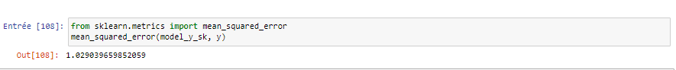

MSE или среднее квадратичное отклонение составило 1.03

2.3. Визуализировать регрессию на графике.

3. Загрузить данные: 'insurance.csv'. Вывести и провести предобработку. Вывести список уникальных регионов.

3.1. Выполнить однофакторный ANOVA тест, чтобы проверить влияние региона на индекс массы тела (BMI), используя первый способ, через библиотеку Scipy.

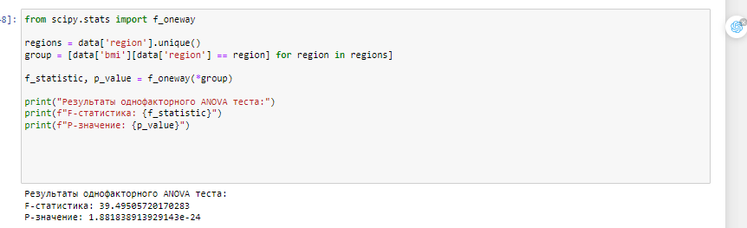

3.2. Выполнить однофакторный ANOVA тест, чтобы проверить влияние региона на индекс массы тела (BMI), используя второй способ, с помощью функции anova_lm() из библиотеки statsmodels.

3.3. С помощью t критерия Стьюдента перебрать все пары. Определить поправку Бонферрони. Сделать выводы.

Сделать выводы

|  |  |  |
| --- | --- | --- |
| Группы | p-значение | гипотеза |
| southwest - southeast | 5.4374009639680636e-09 | отклоняется |
| southwest - northwest | 0.001076958496307695 | отклоняется |
| southwest - northeast | 0.0019086161671573072 | отклоняется |
| southeast - northwest | 2.643571405230106e-19 | отклоняется |
| southeast - northeast | 1.186014937424813e-17 | отклоняется |
| northwest - northeast | 0.951929170821864 | принимается |

3.4. Выполнить пост-хок тесты Тьюки и построить график.

3.5. Выполнить двухфакторный ANOVA тест, чтобы проверить влияние региона и пола на индекс массы тела (BMI), используя функцию anova_lm() из библиотеки statsmodels.

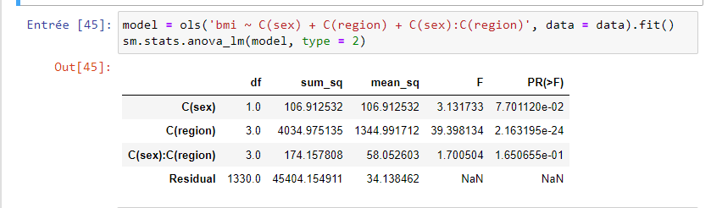

3.6. Выполнить пост-хок тесты Тьюки и построить график.

**Выводы**

После выполнения упражнения можно сделать следующие выводы:

* Корреляция помогает понять взаимосвязь между переменными.
* Линейная регрессия позволяет предсказать значения и моделировать линейную зависимость.
* ANOVA помогает проверить различия между группами или категориями. Эти методы являются важной частью анализа данных и научных исследований и широко используются в различных областях